Приложение 1.
Диаграмма результатов опроса.

Вопрос 1. Знаете ли вы символику районов Хабаровского края?

Вопрос 2. Какие растения Хабаровского края вы знаете?

Вопрос 3. Каких животных Хабаровского края вы знаете?

Фотографии проведения опроса и анализ анкет.
…..
Приложение 2.
Фотографии «мозговой атаки» - придумываем макет игры.
….

Приложение 3.
Гербы и флаги районов Хабаровского края (карточки для игры)
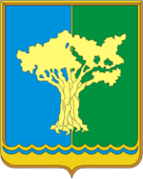  Герб Амурского района | 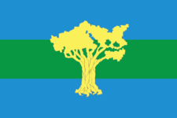  Флаг Амурского района
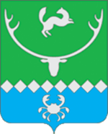  Герб Аяно-Майского района | 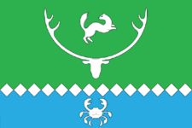  Флаг Аяно-Майского района
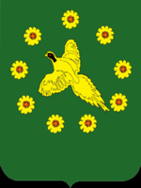  Герб Бикинского района | 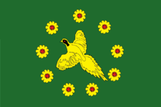  Флаг Бикинского района
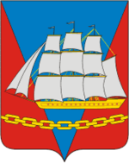  Герб Ванинского района | 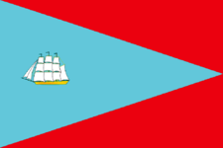  Флаг Ванинского района
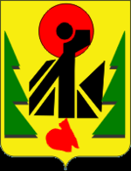  Герб Верхнебуреинского района | 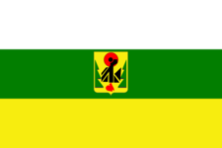  Флаг Верхнебуреинского района
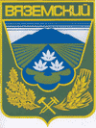  Герб Вяземского района | 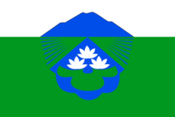  Флаг Вяземского района
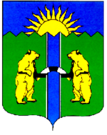  Герб Комсомольского района | 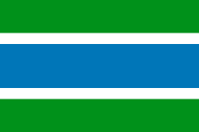  Флаг Комсомольского района
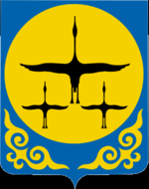  Герб Нанайского района | 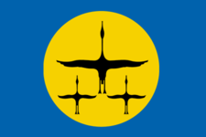  Флаг Нанайского района
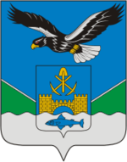  Герб Николаевского района | 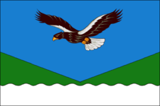  Флаг Николаевского района
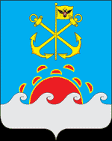  Герб Охотского района |   Флаг Охотского района
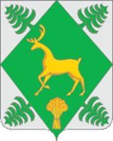  Герб района имени Лазо | 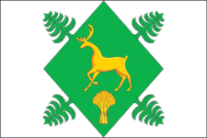  Флаг района имени Лазо
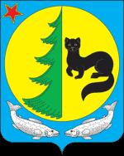  Герб района имени Полины Осипенко | 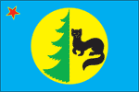  Флаг района имени Полины Осипенко
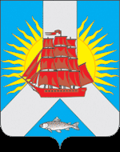  Герб Советско-Гаванского района | 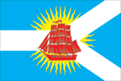  Флаг Советско-Гаванского района
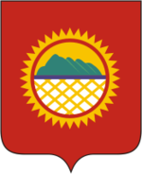  Герб Солнечного района | 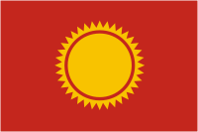  Флаг Солнечного района
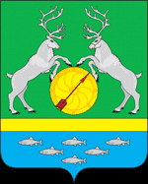  Герб Тугуро-Чумиканского района | 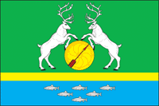  Флаг Тугуро – Чумиканского района
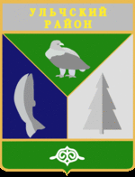  Герб Ульчского района | 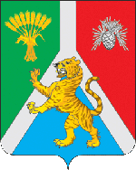  Герб Хабаровского района
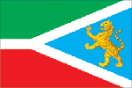  Флаг Хабаровского района | 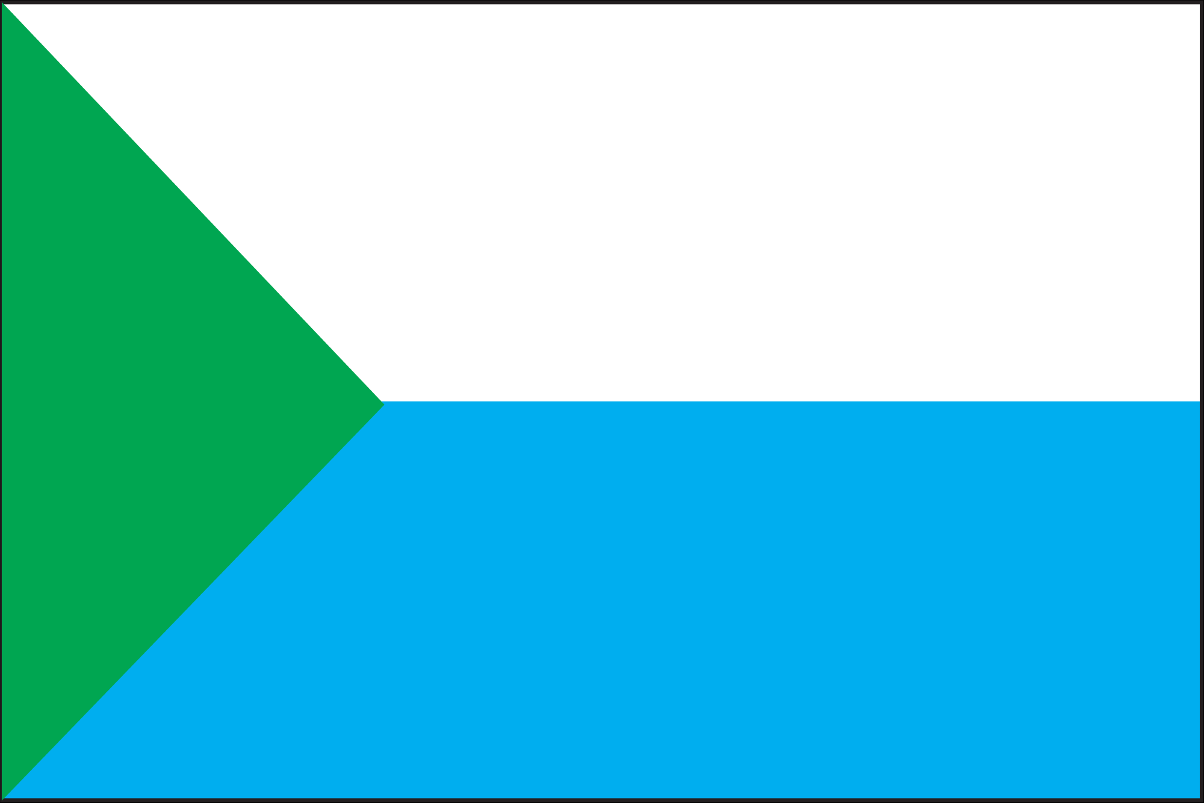  Флаг Хабаровского края
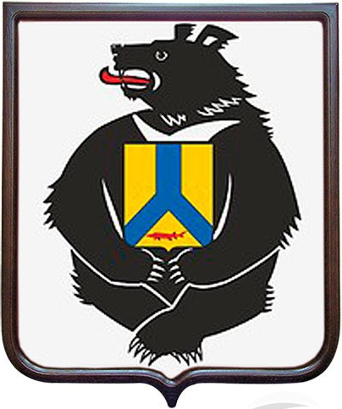 | 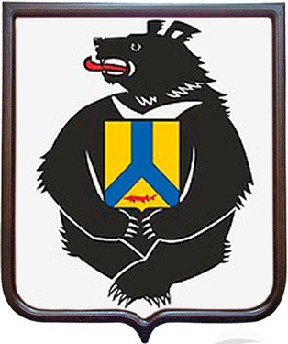

Фотографии игры «Символика районов Хабаровского края»
